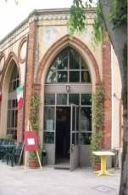

AL "CASCINETTO" di v. Mascagni Stezzano
SABATO 28 DICMBRE dalle ore 9.30 alle 17.30 (con pausa pranzo)

CONSAPEVOLEZZA ATTRAVERSO IL MOVIMENTO
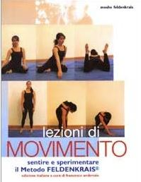
POSTURA COME LIMITE

SEI CURIOSO DI SAPERE CHE COSA E' "FELDENKRAIS" ?
Vieni a partecipare a questo seminario e scopri il beneficio del metodo "FELDENKARAIS". con il professionista PAOLO MACCAGNO e la Dottoressa MARIA ZILOCCHI.
" E' un modo per far pace con la gravità. Una ginnastica dolce per entrare in contatto col SE profondo e per percepire il fluido continuo della vita che ci attraversa" ( Dottoressa Maria Zilocchi).
Sei un atleta o semplicemente hai dolori alle schiena o articolazioni?
FELDENKRAIS può esserti di aiuto; i suoi profondi benefici per dolori cronici, lesioni o ansie sono stati notati in medicina (news scienza).
FELDENKRAIS propone gentili sequenze esplorative di movimento dove imparerai a muoverti liberamente, con maggior facilità, flessibilità e grazia migliorando la postura, l'equilibrio ed il coordinamento.
Costo: € 50. Numero minimo partecipanti 10 (si consiglia un abbigliamento comodo e l'utilizzo di un materassino).
Per informazioni rivolgersi all'A.P.A.S. Stezzano via 25 Aprile, 9/A, orario dalle ore 16.00 alle ore 18.30, dal Lunedì al Venerdì tel. 035-4540471 cell. 3485363320

